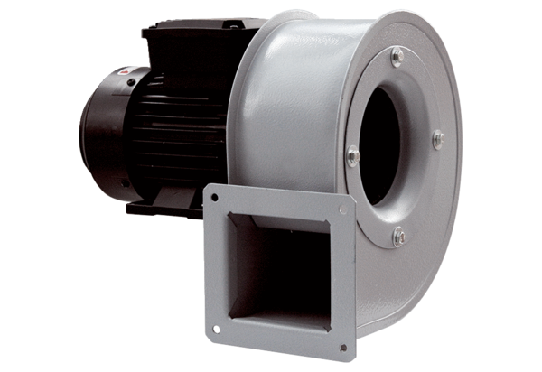Dmuchawa promieniowa GRM HT 10/2Opakowanie jednostkowe: 1 sztukaAsortyment: C
Numer artykułu: 0073.0279Producent: MAICO

